Ұзақ мерзімді жоспардың тарауы: 7.4.2.1 |  |  |  |  | Мектеп: ҚОМГ
Күні: |  |  |  |  | Мұғалімнің аты-жөні: Д. Калдыгожина
Сынып: 7 |  |  |  |  | Қатысқандар: 24 |  |  | Қатыспағандар:
Сабақтың тақырыбы |  |  | Жасуша, ұлпа, мүше, мүшелер жүйесі түсініктері.
Осы сабақта қол жеткізілетін оқу мақсаттары (оқу бағдарламасына сілтеме) |  |  | «Жасуша», «ұлпа», «мүше», «мүшелер жүйесі» ұғымдарын түсіндіру.
Сабақтың мақсаты |  |  | - Оқушылар жасуша, ұлпа, мүше, мүшелер жүйесі ұғымдарын түсінеді.  - Жасуша, ұлпа, мүше, мүшелер жүйесі байланысын түсінеді.  - Терминдердің анықтамасын біледі.
Бағалау критерийі |  |  | Жасуша, ұлпа, мүше, мүшелер жүйесі ұғымдарын, түрлерін және атқаратын қызметтерін анықтайды.
Тілдік мақсаттар |  |  | Жасуша органоидтарын таниды, ұлпа түрлерін, мүшелер жүйесін, мысалдар келтіре алады.  Арнайы пәндік лексика және терминология: жасуша, ұлпа, мүше, мүшелер жүйесі, ағза
Құндылықтарға баулу |  |  | Өмір бойы оқу. Топта жұмыс жасау арқылы өзіне және айналадағы құрмет, ынтымақтастық; Жұмыстарды өзара және жеке тексеру кезінде әділдік құндылығын дарытуға болады.
Пәнаралық байланыс |  |  | Жасушаның құрылысын көру барысында микроскоппен ұлғайтқыш құралдарды пайдалана отырып физика сабағымен байланыстыра алынады.
Алдыңғы білім |  |  | Оқушылар 6-сыныптың «Биология» пәні материалдары бойынша қоректенудің тірі ағзалардың басты қасиеттерінің бірі екенін білулері керек, жасушаның құрылысын, құрамын, қасиетін біледі.
Сабақ барысы
Сабақтың жоспарланған кезеңдері | Сабақтағы жоспарланған жаттығу түрлері |  |  |  |  |  | Ресурстар
Сабақтың басы  5-7 минут | Ұйымдастыру кезеңі.  Мағынаны тану. Өсімдіктер жасушасында:  1-цитоплазма; 2-вакуоль; 3-ядро; 4-пластидтер; 5-қабықша.  Жануарлар жасушасында:  1-сыртқы қабықша; 2-цитоплазма; 3-ядро; 4 -вакуоль; 5-митохондрия; 6-ядрошық; 7-көмірсу, май, нәруыз.  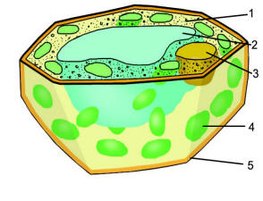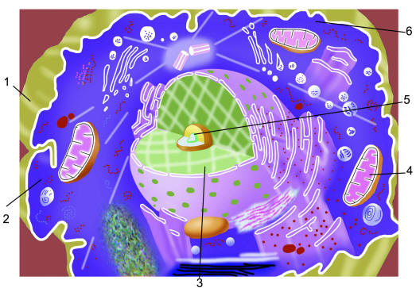  Мұғалімнің қысқаша түсіндірмесі. |  |  |  |  |  | Ақпарат қағазы  Презентация, суретпен жұмыс
Сабақтың ортасы  20 минут | 1-топ. Мәтінмен жұмыс.  Оқулықтағы мәтіннен жасуша құрылысын және органоидтарының қызметін табу. Пияз өңінің микропрепаратын ұлғайтқыш құрал арқылы жасушаны сипаттап жазады.  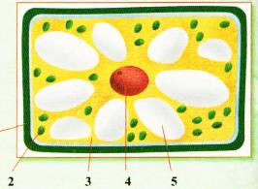  2-топ. Жасуша, ұлпа, мүше, мүшелер жүйесіне анықтама береді.  Жасуша Ұлпа Мүше Мүшелер жүйесі  - Шығу тегі, атқаратын қызметі ұқсас жасушалар.......  - Белгілі атқаратын қызметі бар .................  - Бірнеше мүшелер бірігіп .................  - Ағзаның ең кіші құрылымы.............................  - Ағзадағы ұлпа түрлерін тап.  3-топ. Ағзалардағы мүшелер жүйесінің реттілігіне мысал келтіру.  № Атқаратын қызметі Мүшелер жүйесі  1 Сұйықтықты бөліп шығару  2 Оттегі мен көмірқышқыл газын тасымалдау  3 Ағза және қоршаған орта арасындағы газ aлмасу  4 Ас қорыту және асты сіңіру  5 Ағзаның барлық қызметін реттеу |  |  |  |  |  | Оқулықпен жұмыс  А4 қағаз қағаздары. Плакаттар
Сабақтың соңы  5 минут | Кері байланыс. БББ кестесі  «Білемін, білгім келеді, білдім» тәсілін қолдануға болады.  Білемін Білгім келеді Білдім
Саралау – Сіз қандай тәсілмен көбірек қолдау көрсетпексіз? Сіз басқаларға қарағанда қабілетті оқушыларға қандай тапсырмалар бересіз? |  |  |  | Бағалау – Сіз оқушылардың материалды игеру деңгейін қалай тексеруді жоспарлап отырсыз? |  | Денсаулық және қауіпсіздік техникасын сақтау
Сабақ барысында топтарға жасуша, ұлпа, мүше, мүшелер жүйесі мәтінмен жұмыс, сәйкестендіру, микропрепаратты қарау, кестені толтыру арқылы түсінуге тапсырмалар берілді.  Терминдер сөздерді білу арқылы, тақырыпты меңгереді. |  |  |  | Бағдаршам әдісі арқылы бір-бірін бағалау.  Жасыл түс – барлығын дұрыс орындағандар;  Сары түс – 1-2 қате кеткендер;  Қызыл түс- 3-қате кеткендер. |  | Биология кабинетіндегі қауіпсіздік ережелері. Практикалық жұмыс барысындағы қауіпсіздік ережелері. Сергіту сәттері мен партада дұрыс отыру ережелері,3-4 және 7-8 сабақтарда көзге жаттығу жасау.
Сабақ бойынша рефлексия  Сабақ мақсаттары немесе оқу мақсаттары шынайы, қолжетімді болды ма?  Барлық оқушылар оқу мақсатына қол жеткізді ме? Егер оқушылар оқу мақсатына жетпеген болса, неліктен деп ойлайсыз? Сабақта саралау дұрыс жүргізілді ме?  Сабақ кезеңдерінде уақытты тиімді пайдаландыңыз ба? Сабақ жоспарынан ауытқулар болды ма және неліктен? |  | Бұл тарауды сабақ туралы рефлексия жасау үшін пайдаланыңыз. Сол бағандағы өзіңіз маңызды деп санайтын сұрақтарға жауап беріңіз.
Жалпы бағалау

Сабақта ең жақсы өткен екі нәрсе (оқыту мен оқуға қатысты)?
1:

2:

Сабақтың бұдан да жақсы өтуіне не оң ықпал етер еді (оқыту мен оқуға қатысты)?
1:

2:

Осы сабақтың барысында мен сынып туралы немесе жекелеген оқушылардың жетістіктері/ қиыншылықтары туралы нені анықтадым, келесі сабақтарда не нәрсеге назар аудару қажет?

